**研究開発等支援制度説明会 in 大分 参加申込書**

### FAX、又はメールにて

**令和7 年１月９日（木）**

### までにお申し込みください。

**092-273-1223**

## [uketuke-kyu@telwel-west.co.jp](mailto:uketuke-kyu@telwel-west.co.jp)

**FAX**

**メール**

|  |  |  |
| --- | --- | --- |
| **参加申込書** | | |
| **企業・機関名** |  | |
| **住所** | **〒 -** | |
| **連絡先** | **TEL**（ ） | **FAX**（ ） |
| **参加者** | **所属・役職** | **氏名** |
|  |  |
|  |  |
|  |  |
|  |  |

『ご提供いただいた個人情報は事務局（九州経済産業局、国立研究開発法人エネルギー・産業技術総合開発機構（NEDO）、国立研究開発法人科学技術振興機構（JST）、独立行政法人中小企業基盤整備機構九州本部、一般財団法人日本規格協会（JSA）、INPIT大分県知財総合支援窓口、公益財団法人大分県産業創造機構、大分県産業科学技術センター、テルウェル西日本㈱（本事業に係る委託事業者）及び、講師が本事業（令和6 年度研究開発等支援制度説明会）においてのみ使用し、事務局においてその保護について万全を期すとともに、ご本人の同意なしに事務局及び講師以外の第三者に開示・提供することはございません。』

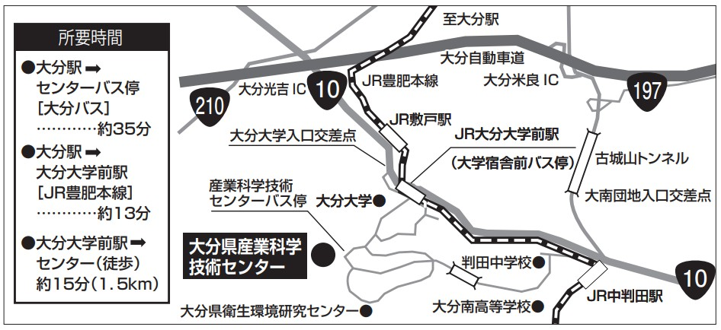◆アクセス

**お問い合わせ**

**【業務委託先】**

**テルウェル西日本㈱ 九州支店担当：稲永、荒川、青栁**

**電話：092-260 - 1103**

**e-mail：**[**uketuke-kyu@telwel-west.co.jp**](mailto:uketuke-kyu@telwel-west.co.jp)

**【業務委託元】**

**九州経済産業局 地域経済部 産業技術革新課担当：長谷川、矢野**

**電話：092-482 - 5465**